**Guía N°2 de Geometría**

**Objetivo de la clase:** Reconocer y caracterizar figuras y cuerpos geométricos, identificando sus partes.

|  |  |  |  |
| --- | --- | --- | --- |
| **Nombre del Estudiante** |  | | **Curso:** 5 año A |
| **Fecha:** Desde el 11 hasta el 15 de Mayo |
| **Unidad:** | *2 “Geometría del espacio”* | | |
| **O.A.(s):** | *OA 17* | | |
| **Habilidades:** | *Reconocer, identificar, caracterizar.* | | |
| **Docente:** | Cynthia Arros Seguel | **Asignatura:** | Matemática |
| **Exigencia**: 60% | **Puntaje Ideal**: 38 puntos | **Puntaje nota 4.0**: 23 ptos. | **Puntaje Real**: ____ ptos. |

***Instrucciones:***

* *Lee atentamente las indicaciones de lo que debes realizar en esta guía de trabajo antes de contestar.*
* *El tiempo de duración de esta guía es de 90 minutos o 1 clase.*
* *Recuerda utilizar sólo lápiz grafito para resolverla*
* *Y no olvides que si no puedes imprimirla, puedes resolverla en tu cuaderno de la asignatura, con letra clara y legible.*

**Preparación para el aprendizaje**

1) Observa las siguientes imágenes

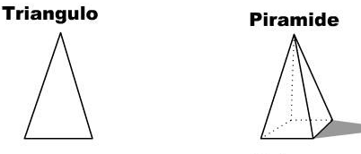 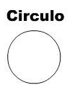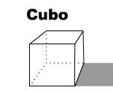

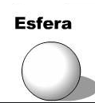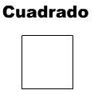

Ahora clasifica las figuras y cuerpos geométricos en la siguiente tabla, escribiendo el nombre donde corresponda:

|  |  |
| --- | --- |
| ***Figura geométrica*** | ***Cuerpo geométrico*** |
|  |  |
|  |  |
|  |  |

**Apoyo conceptual**

**Figuras y cuerpos geométricos**

La diferencia entre una figura y un cuerpo geométrico están en que la primera posee sólo dos dimensiones y es plana. Mientras que el cuerpo geométrico posee 3 dimensiones (largo, alto y ancho) y por ende ocupan un volumen determinado.

Las partes de una figura geométrica son: Lados, vértices y ángulos.

Los cuerpos geométricos en cambio tienen: aristas, caras, vértices y ángulos.

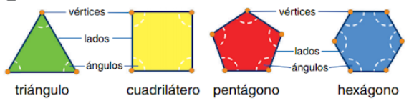

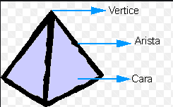

2) ACTIVIDAD

Completa la siguiente tabla con el nombre, la cantidad de lados, vértices y ángulos de cada figura geométrica:

|  |  |  |  |  |
| --- | --- | --- | --- | --- |
| Figura | Nombre | N° de lados | N° de vértices | N° de ángulos |
|  |  |  |  |  |
|  |  |  |  |  |
|  |  |  |  |  |
|  |  |  |  |  |

3) ACTIVIDAD

Completa la siguiente tabla con el nombre, la cantidad de caras, vértices y aristas de cada cuerpo geométrico:

|  |  |  |  |  |
| --- | --- | --- | --- | --- |
| Cuerpo | Nombre | N° de caras | N° de vértices | N° de aristas |
|  |  |  |  |  |
|  |  |  |  |  |
|  |  |  |  |  |
|  |  |  |  |  |

|  |  |  |
| --- | --- | --- |
| Queridos apoderados y estudiantes:  En las circunstancias que vivimos como país, y entendiendo que todos tenemos distintas realidades en nuestros hogares, quisiera enfatizar en la importancia de continuar con el proceso educativo de nuestros niños y niñas. Es por esto que como docente, confío en su honestidad y adjunto una hoja con el solucionario de la guía, para que una vez que la hayas terminado, puedas comparar tu respuesta.  Si tienes todo bien, ¡Felicitaciones!  Y si te equivocaste, conocerás donde estuvo tu error. Felicitaciones por tu honestidad. Y no olvides que tú eres capaz. |  |  |

**Pauta de corrección guía Geometría N°2**

|  |  |  |
| --- | --- | --- |
| N° Pregunta | Corrección | Puntaje |
| 1 |  | 6 puntos/ 1 cada respuesta |
| 2 |  | 16 puntos/ 1 cada respuesta |
| 3 |  | 16 puntos/ 1 cada respuesta |
|  |  |  |
| **Total de puntos** | | 38 Puntos |

**Instrucciones de envío y evaluación:**

* Se solicita a los apoderados enviar fotografías de las guías resueltas al correo de la docente: cynthi_2308seguel@hotmail.com
* Si no puede imprimir las guías, o no tiene acceso a internet, está la posibilidad de desarrollarlas en el cuaderno del estudiante con letra clara y legible y traerlas una vez que se retomen las clases presenciales.
* La guía será revisada por la docente y llevará una nota de proceso, la cuál será promediada con la nota de la guía N°1 de geometría que fue enviada.
* Se adjunta escala de notas, de acuerdo al puntaje obtenido en la guía, con un 60% de exigencia:

